**Задание №11**

Постановка задачи:

Создать сервлет и взаимодействующие с ним пакеты Java-классов и HTML-документов, выполняющие действия для решения варианта задания. Представить решение в виде web-приложения (как в примере).

**Вариант 9**

Особенности реализации:

9) Вычисление арифметического выражения из действительных чисел и знаков 4-х арифметических операций.

Результат работы программы (Рисунки 1, 2, 3):

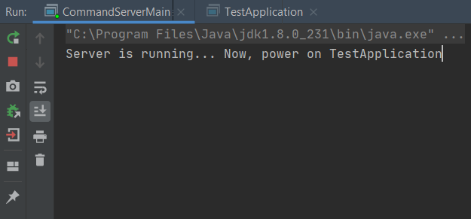

Рисунок 1

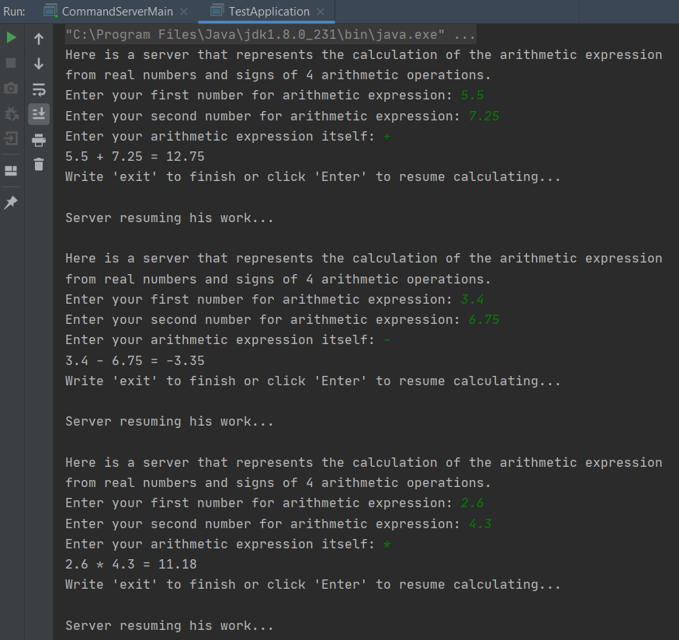

Рисунок 2

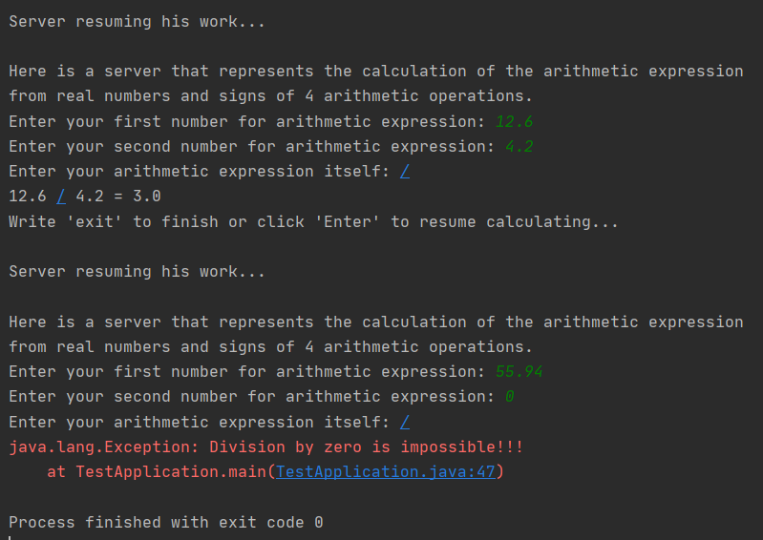

Рисунок 3